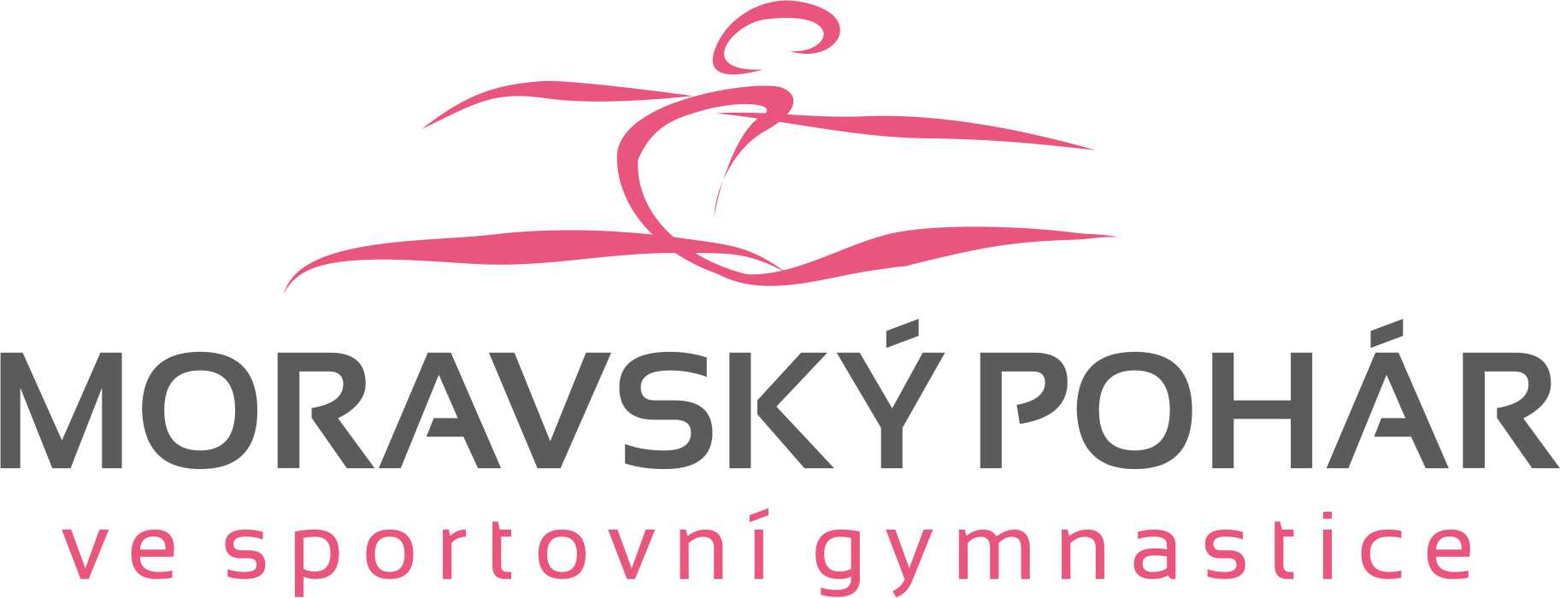




HULÍN CUP

13. ROČNÍK

HULÍN - SOBOTA 2.6.2018

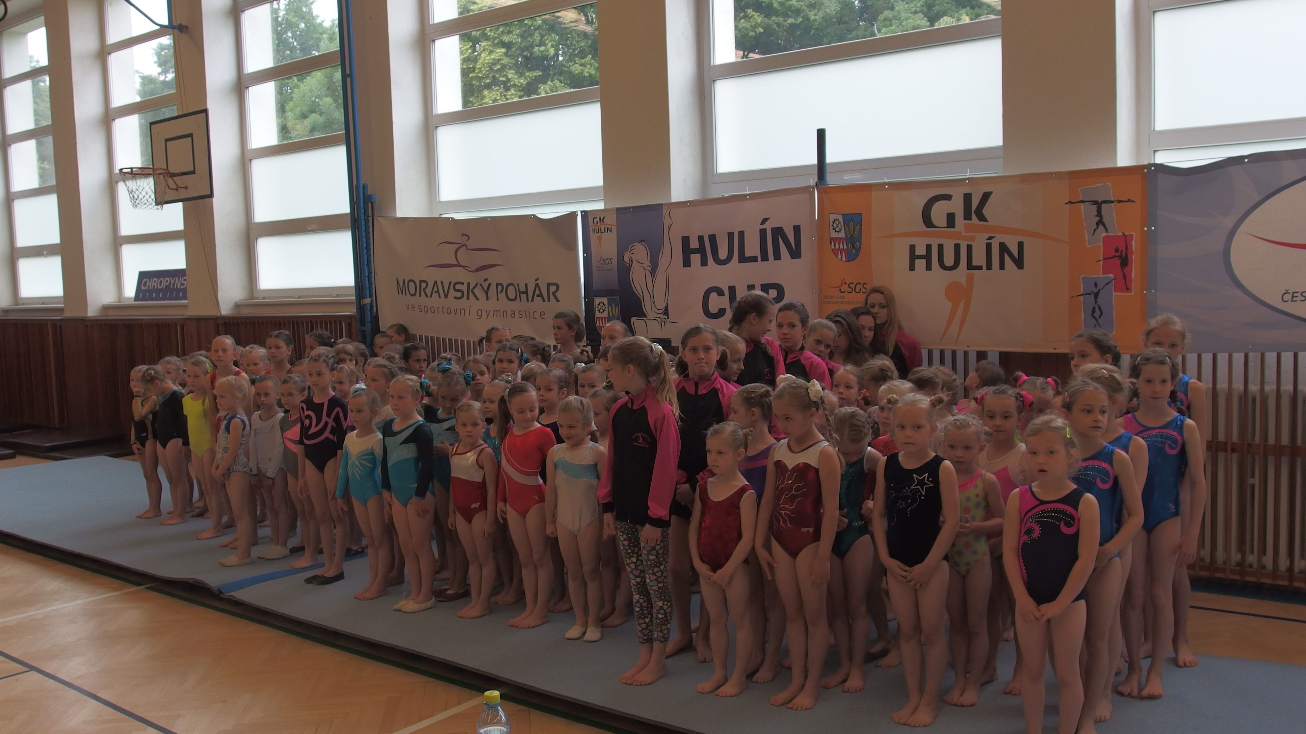

P A R T N E Ř I :

ČSGS, ČSRS, ČUS, MĚSTO HULÍN, ZŠ HULÍN, ZLÍNSKÝ KRAJ,

Chropyňská strojírna a.s., TOS Hulín a.s., Nestlé, závod Sfinx Holešov,
Nadace Synot, GRAFIK - Pavlína Crhová

M E D I Á L N Í P A R T N E Ř I :

HULÍŇAN

STARTOVNÍ PODMÍNKY

Pořadatel : GK Hulín z.s.
Kontakt - mobil - 605 57 83 96 ; e-mail: gk@gymnastikahulin.cz
více informací o GK na naších www stránkách : http://www.gymnastikahulin.cz

Místo konání : tělocvična ZŠ Hulín, Nábřeží 938, pro majitele GPS - 49°19´6.99“N, 17°28´17.35“E

Datum : 2.6.2016 - SOBOTA

Závodní kancelář : a tělocvična bude otevřena v den závodu až od 8,30 hodin !!!

Činovníci : ředitel závodu: Bílek Petr
hlavní rozhodčí: Daňková Vlasta
jednatel: Procházková Hana

Časový program : 8,30 - 9,00 prezentace závodnic / starší kategorie budou mít prezentaci později - upřesnění po
přihláškách " A "
8,30 - 9,50 volné rozcvičení kategorií, které budou závodit v 1. sledu
9,15 - 9,30 porada trenérů a rozhodčích
9,50 nástup všech závodnic k zahájení závodu
10,00 zahájení závodu
Podrobnější rozlosování bude provedeno po včas zaslaných přihláškách.

Kategorie : 1. Kategorie : 2012 a mladší přípravka - 6 let a mladší
2. Kategorie : 2011 - starší přípravka - 7 let
3. Kategorie : 2010 - nejmladší žákyně " A " - 8 let
4. Kategorie : 2009 - nejmladší žákyně " B " - 9 let
5. Kategorie : 2008 - mladší žákyně " A " - 10 let
6. Kategorie : 2007 - 2006 - mladší žákyně " B " - 11 - 12 let
7. Kategorie : 2005 - 2004 - starší žákyně - 13 - 14 let
8. Kategorie : 2003 - 2002 - 2001 - juniorky - 15 - 16 - 17 let
9. Kategorie : 2000 a starší - žena / veteránky - 18 let a starší

Podmínky účasti : Včas zaslaná přihláška – viz zaslaný vzor.
Lékařská prohlídka – ne starší jednoho roku – viz vyhláška MZ ČR 391/2013 Sb.
" A " PŘIHLÁŠKA : obratem, nejpozději do 5.5.2018 - potvrzení účasti a nahlášení předpokládaných
počtů závodnic v jednotlivých kategoriích ( případně info o Vaši neúčasti )
" B " PŘIHLÁŠKA : do 26.5.2018 - jmenné přihlášky závodnic v tabulce

- v přihlášce uveďte přesný název vysílajícího oddílu, příjmení a jméno závodnice, rok narození,
kategorii, příjmení osobního trenéra / trenérů /,
- po datu 26.5.2018 není možné měnit přihlášené závodnice – pouze je odhlásit – např. pro nemoc

Startovné : viz MANUÁL MP 2018

Omezení počtu : viz MANUÁL MP 2018

Závodí se na : kategorie 1 a 2 - lavička + prostná
kategorie 3 - kladina + prostná / ZMĚNA – ZRUŠEN PŘESKOK /
kategorie 4, 5, 6, 7, 8 a 9 - přeskok + bradla + kladina + prostná

Technické podmínky : přeskok - kategorie 4 až 9 - stůl předepsané výšky
bradla - kategorie 4 až 9 - klasické s možností roztažení dle potřeb velkých holek
lavička - kategorie 1, 2 - předepsaná výška 20 cm, žíněnky 5 cm
kladina - kategorie 3 - předepsaná výška 40 cm, žíněnky 5 cm
kladina - kategorie 4 a 5 - předepsaná výška 100 cm, žíněnky 20 cm
kladina - kategorie 6 a 9 - předepsaná výška 120 cm, žíněnky 20 cm
prostná - kategorie 1, 2 a 3 - gymnastický koberec
prostná - kategorie 4 až 9 - pružná podlaha

Požadavky : jsou uvedeny v tabulce pro Moravský pohár – viz příloha MANUÁLU MP 2018

Rozcvičení : viz informace v MANUÁLU MP 2018

Rozhodčí : viz informace v MANUÁLU MP 2018

Při nesplnění požadavku / počtu rozhodčích /
NEBUDE UMOŽNĚNÝ START ZÁVODINC !!!

Pokud rozhodčí nebudou rozhodovat závod až do konce závodu, dojde k diskvalifikaci závodnic z daného spolku pro nesplnění podmínek manuálu MP.

Ubytování : přespání v sálku/tělocvičně ve vlastním spacáku za poplatek 100,00 Kč - / hradí se škole /
požadavek na počet ubytovaných nutno uvést v přihlášce - škola musí připravit smlouvu na přespánÍ.

Těšíme se na Vaši účast.

V Hulíně 1.1.2018 Bílek Petr - Předseda GK Hulín z.s.



